Семинар «10 моделей управления проектами»
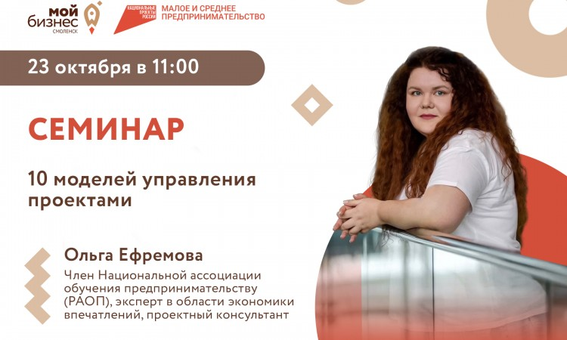
Тезисы:
- для чего нужно управление проектами
- определение жизненного цикла проекта
- системы планирования
- цифровая трансформация проекта
- поиск и управление стейкхолдерами
Спикер: Ольга Ефремова (Член Национальной ассоциации обучения предпринимательству (РАОП), эксперт в области экономики впечатлений, проектный консультант. Направление работы: маркетинг, pr, smm, проектное управление).
Длительность семинара: 2 часа

